**НАЦИОНАЛЬНЫЙ ИССЛЕДОВАТЕЛЬСКИЙ УНИВЕРСИТЕТ «МЭИ»**

**ИНСТИТУТ ИНФОРМАЦИОННЫХ И ВЫЧИСЛИТЕЛЬНЫХ ТЕХНОЛОГИЙ**

**Кафедра управления и интеллектуальных технологий**

**Отчёт по 1 части научно-исследовательской работы**

**Работа с данными SQLite из программ на языке Python**

Выполнил: Викторов Г.О.

Группа А-01-19

Проверил: Фомин Г.А.

Москва, 2021

Проверка наличия библиотеки sqlite3.dll – по месту установки Python в каталоге DLLs:

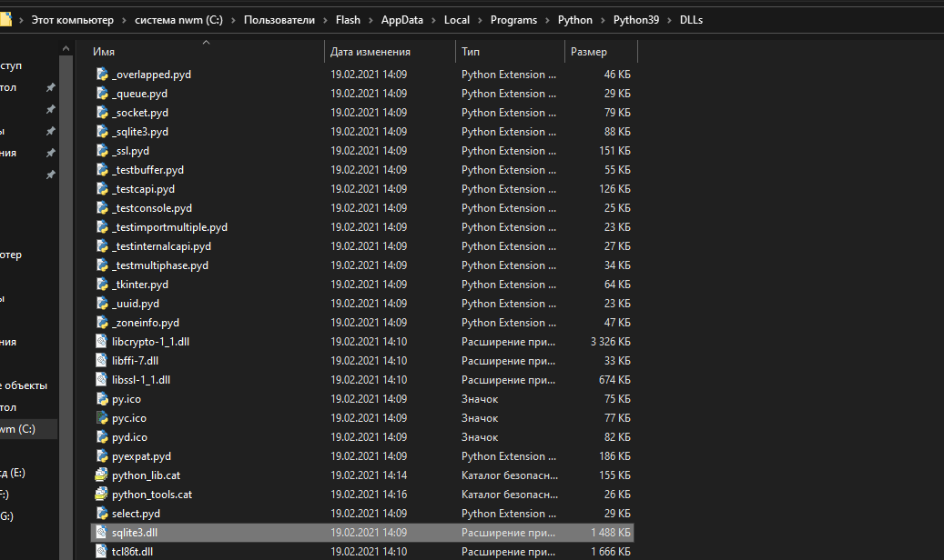

Проверка наличия подкаталога (пакета) sqlite3 – в каталоге Lib:

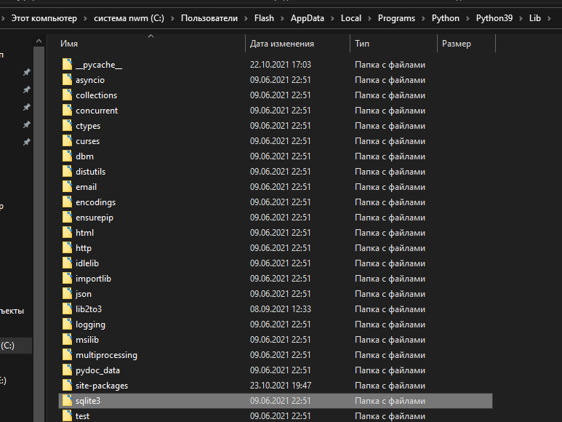

**Создание БД с 2 таблицами**

>>> import sqlite3

>>> con=sqlite3.connect('bd1.sqlite')

>>> cur=con.cursor()

>>> sql = """\

CREATE TABLE stud (nom INTEGER PRIMARY KEY AUTOINCREMENT,

fio TEXT,

email TEXT);

CREATE TABLE sessija (id SECONDARY KEY,

oz_PO_AS INTEGER,

oz_NIR INTEGER,

oz_TAU INTEGER)

"""

>>> cur.executescript(sql)

<sqlite3.Cursor object at 0x0000018DA78F5B20>

>>> cur.close()

>>> con.close()

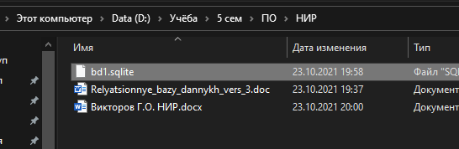

**Запись данных в таблицы**

>>> con=sqlite3.connect('bd1.sqlite')

>>> cur=con.cursor()

>>> sql="""\

INSERT INTO stud (nom,fio,email) VALUES (4,'Викторов Г.О.','ViktorovGO@mpei.ru')

"""

>>> cur.execute(sql)

<sqlite3.Cursor object at 0x0000018DA78F5B90>

>>> con.commit()

>>> sql="""\

INSERT INTO stud (nom,fio,email) VALUES (10,'Китайский А.С.','KitayskiyAS@mpei.ru')

"""

>>> cur.execute(sql)

<sqlite3.Cursor object at 0x0000018DA78F5B90>

>>> con.commit()

>>> cur.close()

>>> con.close()

**Множественная вставка данных в табл.БД**

>>> arr=[(4,5,4,5),(10,5,5,4)]

>>> con=sqlite3.connect('bd1.sqlite')

>>> cur=con.cursor()

>>> sql="""\

INSERT INTO sessija (id,oz_PO_AS, oz_NIR,oz_TAU)

VALUES (?,?,?,?)

"""

>>> cur.executemany(sql,arr)

<sqlite3.Cursor object at 0x0000018DA78F5B20>

>>> con.commit()

>>> cur.close()

>>> con.close()  
Создал и выполнил программу test3.py из методических указаний.

Надо привести текст программы

Текст программы:

import os,sqlite3

def select_cmd(): #просмотр таблицы

sql = 'SELECT * FROM {}'.format(tblname)

with con:

data = cur.execute(sql).fetchall()

return (data)

dbname = input('Укажите имя файла SQLite: ') #ввод имени файла SQLite

if (os.path.isfile(dbname)!=True):

print('Нет такого файла!')

else:

tblname = input('Укажите имя таблицы: ') #ввод имени таблицы

con = sqlite3.connect(dbname)

cur = con.cursor()

dan=select_cmd()

nzap=len(dan)

print('Таблица: ',tblname,' из БД ',dbname)

for i in range(nzap):

print(dan[i])

cur.close()

con.close()

Результаты выполнения программы test3.py:

========================================================== RESTART: D:\Учёба\5 сем\ПО\НИР\test3.py =========================================================

Укажите имя файла SQLite: bd1.sqlite

Укажите имя таблицы: sessija

Таблица: sessija из БД bd1.sqlite

(4, 5, 4, 5)

(10, 5, 5, 4)

**Чтение данных из таблицы БД**

>>> con=sqlite3.connect("bd1.sqlite")

>>> cur=con.cursor()

>>> cur.execute("SELECT * FROM stud")

<sqlite3.Cursor object at 0x0000026A4DC8F730>

>>> ar=cur.fetchall()

>>> cur.close()

>>> con.close()

>>> print(ar)

[(4, 'Викторов Г.О.', 'ViktorovGO@mpei.ru'), (10, 'Китайский А.С.', 'KitayskiyAS@mpei.ru')]

**Получить имена полей в табл.**

**Способ 1**

>>> con=sqlite3.connect('bd1.sqlite')

>>> def my_factory(c,r):

d={}

for i,name in enumerate(c.description):

d[name[0]]=r[i]

d[i]=r[i]

return(d)

>>> con.row_factory=my_factory

>>> cur=con.cursor()

>>> cur.execute('SELECT * FROM stud')

<sqlite3.Cursor object at 0x0000026A4DCA4960>

>>> ar=cur.fetchall()

>>> cur.close()

>>> con.close()

>>> print(ar)

[{'nom': 4, 0: 4, 'fio': 'Викторов Г.О.', 1: 'Викторов Г.О.', 'email': 'ViktorovGO@mpei.ru', 2: 'ViktorovGO@mpei.ru'}, {'nom': 10, 0: 10, 'fio': 'Китайский А.С.', 1: 'Китайский А.С.', 'email': 'KitayskiyAS@mpei.ru', 2: 'KitayskiyAS@mpei.ru'}]

>>> sp_pol=list(ar[0].keys())[0::2]

>>> print(sp_pol)

['nom', 'fio', 'email']

**Способ 2**

>>> con=sqlite3.connect("bd1.sqlite")

>>> cur=con.cursor()

>>> sql="""\

SELECT * FROM stud """

>>> cur.execute(sql)

<sqlite3.Cursor object at 0x0000026A4DC8F730>

>>> pola= cur.description

>>> cur.close()

>>> con.close()

>>> pola

(('nom', None, None, None, None, None, None), ('fio', None, None, None, None, None, None), ('email', None, None, None, None, None, None))

>>> sp_pol=[nam[0] for nam in pola]

>>> print(sp_pol)

['nom', 'fio', 'email']

Ввод с клавиатуры по запросу данных и занесение их в таблицу.

>>> con=sqlite3.connect('bd1.sqlite')

>>> cur=con.cursor()

>>> ar=[]

>>> vv=[]

>>> vv.append(int(input('Номер студента=')))

Номер студента=29

>>> vv.append(input('ФИО студента = '))

ФИО студента = Шепелев Д.Д.

>>> vv.append(input('e-mail студента ='))

e-mail студента =ShepelevDD@mpei.ru

>>> ar.append(tuple(vv))

>>> ar

[(29, 'Шепелев Д.Д.', 'ShepelevDD@mpei.ru')]

>>> sql='INSERT INTO stud (nom,fio,email) VALUES (?,?,?)'

>>> cur.executemany(sql,ar)

<sqlite3.Cursor object at 0x0000026A4DCA4500>

>>> con.commit()

>>> cur.execute('SELECT * FROM stud')

<sqlite3.Cursor object at 0x0000026A4DCA4500>

>>> ar1=cur.fetchall()

>>> print(ar1)

[(4, 'Викторов Г.О.', 'ViktorovGO@mpei.ru'), (10, 'Китайский А.С.', 'KitayskiyAS@mpei.ru'), (29, 'Шепелев Д.Д.', 'ShepelevDD@mpei.ru')]

>>> cur.close()

>>> con.close()

Шепелева добавили в таблицу студентов, но почему не добавили его отметки в сессию?

Добавил и вывел.

>>> arr=[(29,4,4,5)]

>>> import sqlite3

>>> con=sqlite3.connect('bd1.sqlite')

>>> cur=con.cursor()

>>> sql="""\

INSERT INTO sessija (id,oz_PO_AS, oz_NIR,oz_TAU)

VALUES (?,?,?,?)

"""

>>> cur.executemany(sql,arr)

<sqlite3.Cursor object at 0x000001C2DF6D6B20>

>>> con.commit()

>>> cur.close()

>>> con.close()

>>>

============================== RESTART: D:\Учёба\5 сем\ПО\НИР\test3.py =============================

Укажите имя файла SQLite: bd1.sqlite

Укажите имя таблицы: sessija

Таблица: sessija из БД bd1.sqlite

(4, 5, 4, 5)

(10, 5, 5, 4)

(29, 4, 4, 5)